### 分析流程 数据源： Q2.xlsx 算法配置： 算法： 季节性ARIMA模型 分析结果： 暂无数据

### 分析步骤 1. 将时间序列分解成趋势数据、季节性数据、随机数据，以初步判断数据的季节性效应。 2. 季节性ARIMA模型要求时间序列满足平稳性检验，若P<0.05，说明序列为平稳序列。若原始时间序列不满足平稳性，对其进行差分以及季节差分，直至序列满足平稳性为止。 3. 查看最终差分序列图，同时对时间序列进行偏（自相关分析），根据截尾情况估算其p、q值； 4. ARIMA模型要求模型具备纯随机性，即模型残差为白噪声，查看模型检验表，根据Q统计量的P值（P值大于0.05为白噪声）；结合信息准则AIC和BIC值进行分析，AIC和BIC值越小说明模型越优；查看模型对序列的拟合程度 R²，越接近1说明模型效果越好。

### 详细结论

**输出结果1：序列分解图**

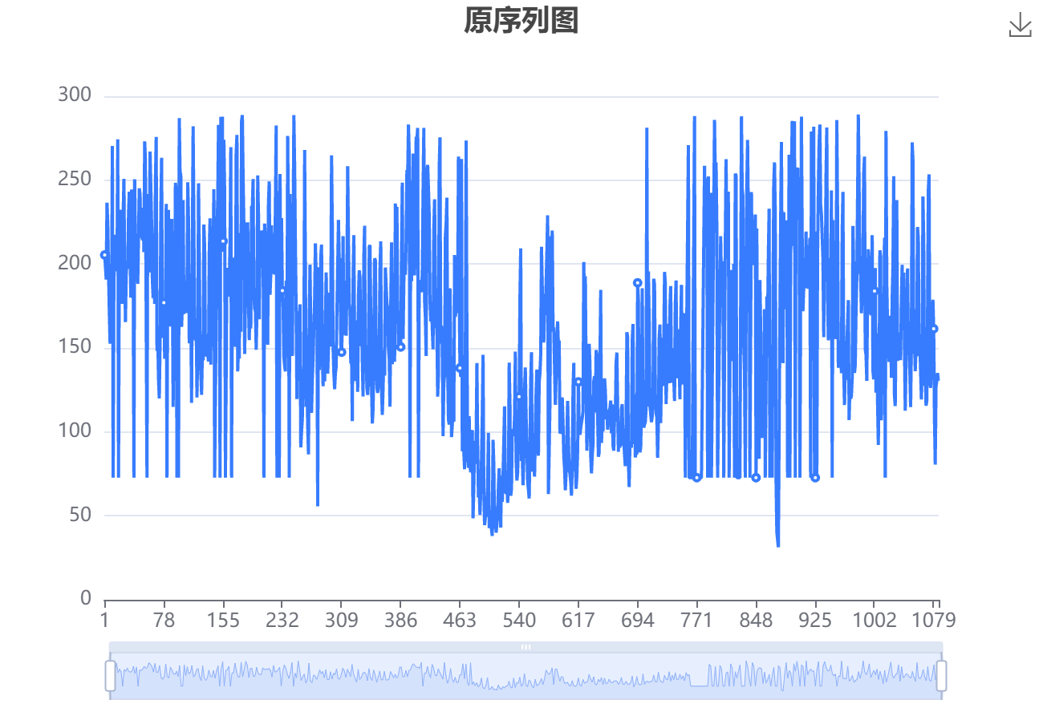

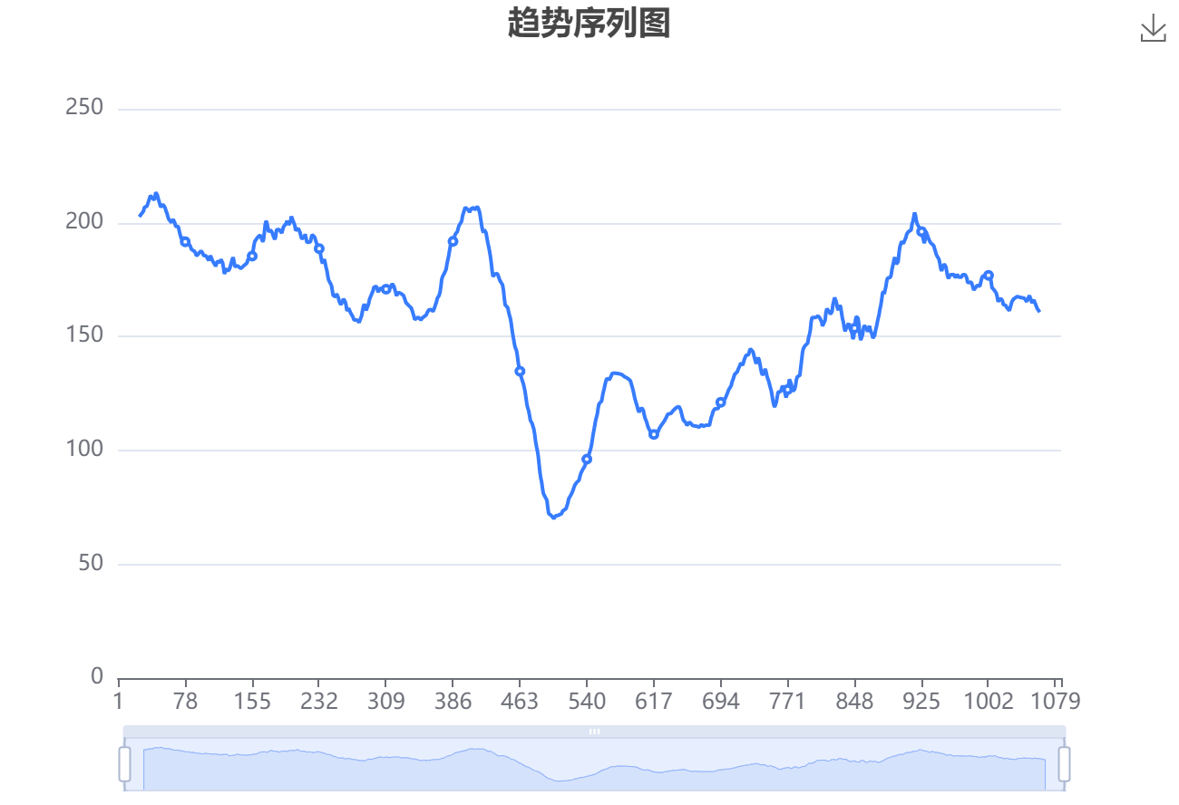

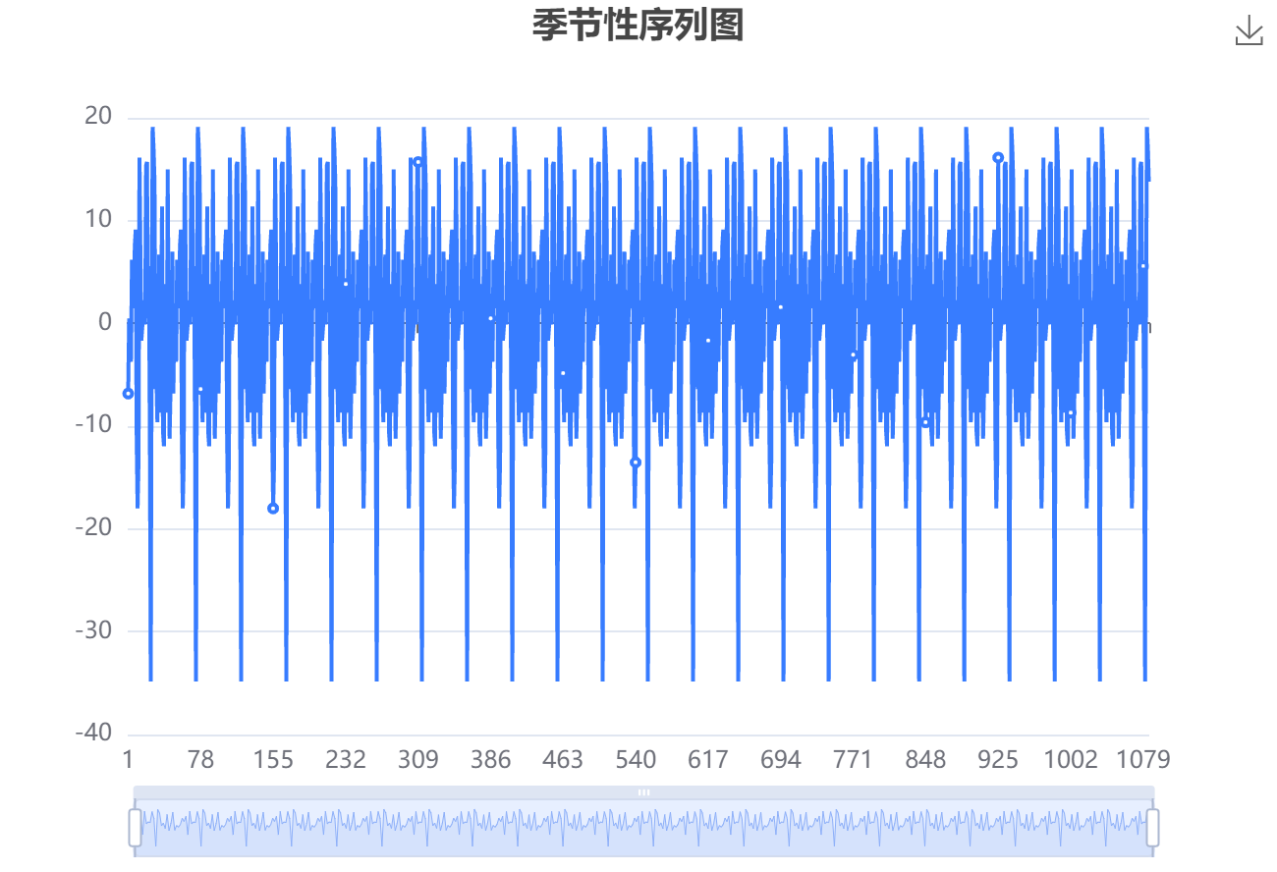

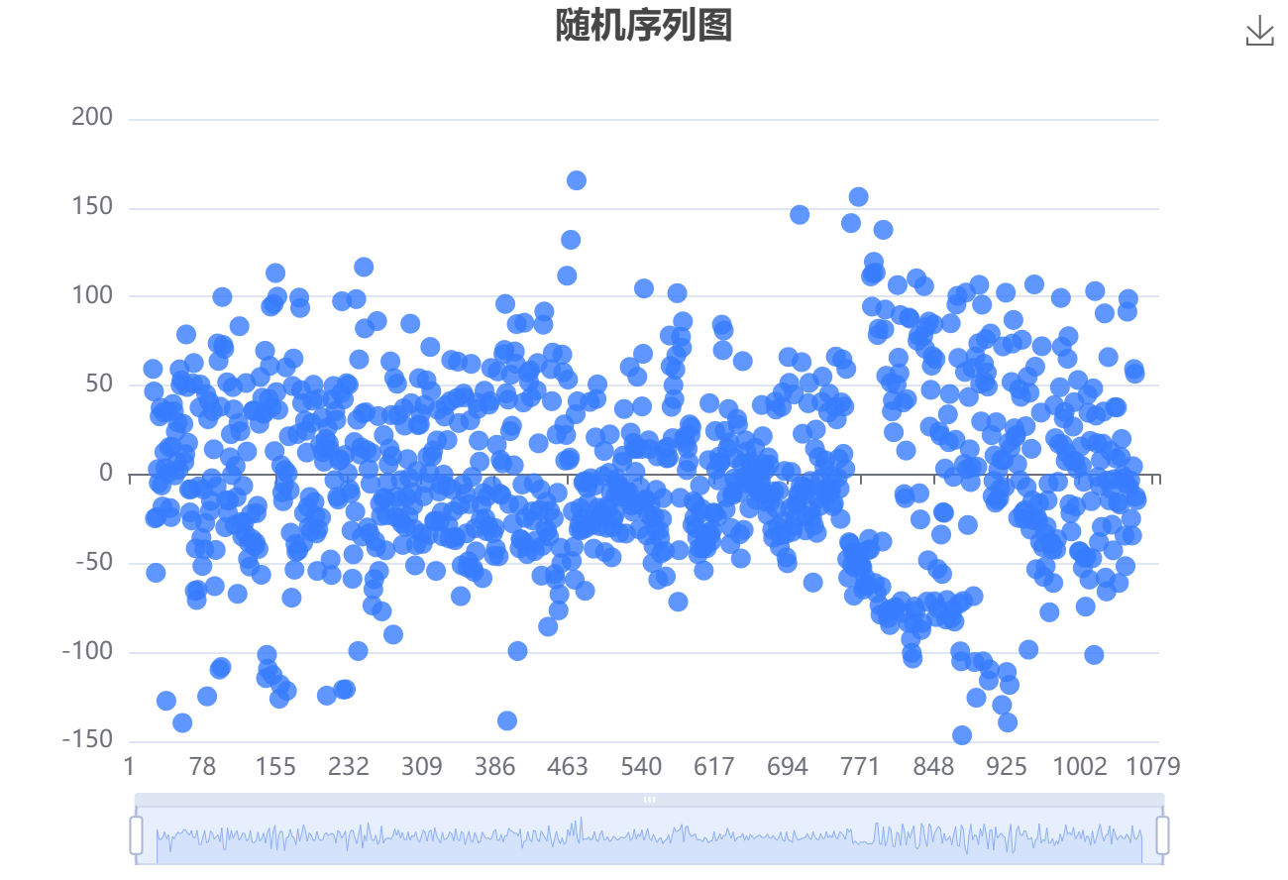

**图表说明：**

上图展示了原始数据分解出来的趋势数据、季节性数据、随机数据，用于初步判断序列是否存在季节性效应。  
● 趋势数据：趋势显示了长时间序列数据的总体方向。趋势可以是递增（向上），递减（向下）或水平（平稳）。  
● 季节性数据：季节性成分在时间，方向和幅度方面表现出重复的趋势。比如说每年夏季、冬季用电会比春季秋季多。  
● 随机数据：这些是时间序列数据中的波动。

**输出结果2：ADF检验表**

|  |  |  |  |  |  |  |  |
| --- | --- | --- | --- | --- | --- | --- | --- |
| 变量 | 序列 | t | P | AIC | 临界值 | | |
| 1% | 5% | 10% |
| 销量(千克)_异常值处理 | 1阶差分-1阶季节差分 | -15.248 | 0.000*** | 11470.304 | -3.437 | -2.864 | -2.568 |
| 注：***、**、*分别代表1%、5%、10%的显著性水平 | | | | | | | |

**图表说明：**

上表格为ADF检验的结果，包括变量、差分阶数、T检验结果、AIC值等，用于检验时间序列是否平稳。  
● 该模型要求序列必须是平稳的时间序列数据。通过分析t值，分析其是否可以显著地拒绝序列不平稳的原假设。  
● 若呈现显著性（P<0.05)，则说明拒绝原假设，该序列为一个平稳的时间序列，反之则说明该序列为一个不平稳的时间序列。  
● 临界值1%、5%、10%是不同程度拒绝原假设的统计值，ADF 检验结果同时小于1%、5%、10%即说明非常好地拒绝该假设。  
● 差分阶数：本质上就是下一个数值 ，减去上一个数值，主要是消除一些波动使数据趋于平稳，非平稳序列可通过差分变换转化为平稳序列。  
● AIC值：衡量统计模型拟合优良性的一种标准，数值越小越好。  
● 临界值：临界值是对应于一个给定的显着性水平的固定值。

**智能分析：**

该序列检验的结果显示，基于变量销量(千克)_异常值处理的1阶差分-1阶季节差分序列，显著性P值为0.000***，水平上呈现显著性，拒绝原假设，该序列为平稳时间序列。

**输出结果3：最佳差分序列图**

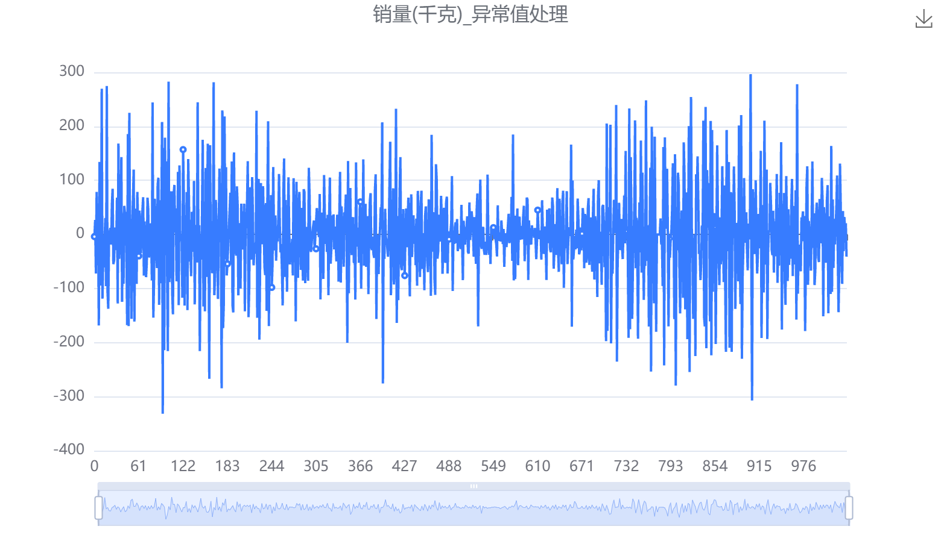

**图表说明：**

上图展示了原始数据1阶差分-1阶季节差分后的时序图。

**输出结果4：最终差分数据自相关图（ACF）**

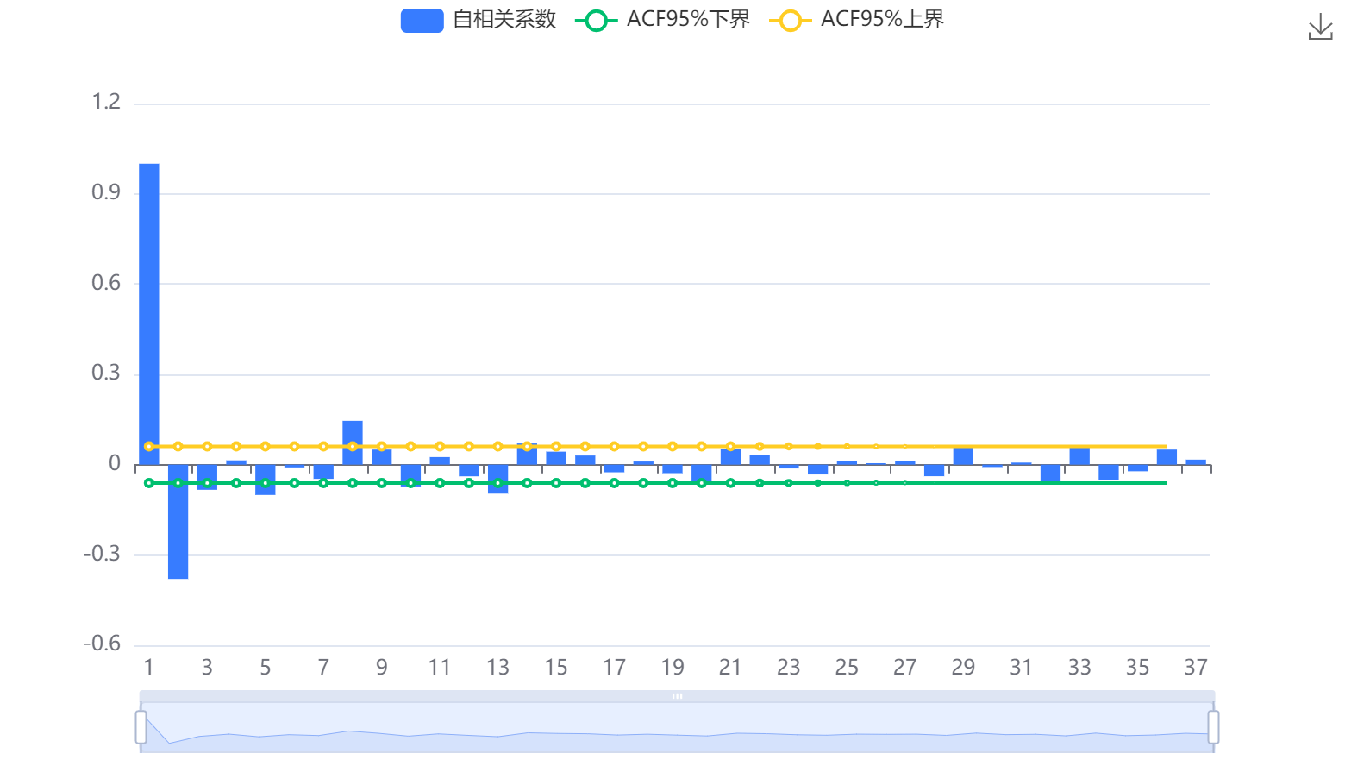

**图表说明：**

上图展示了自相关图(ACF)，包括系数，置信上限和置信下限。可根据自相关系数和偏相关系数的拖尾、截尾情况来确定参数p、q、P、Q。  
● 横轴代表延迟数目，纵轴代表自相关系数。  
● 非季节性的p和q是连续时间的，即系数从1、2、3...阶进行分析。P和Q是以季节窗口（周期长度）为单位，假设当前季节窗口为4，即系数从1、5，9...阶进行分析。

**输出结果5：最终差分数据偏自相关图（PACF）**

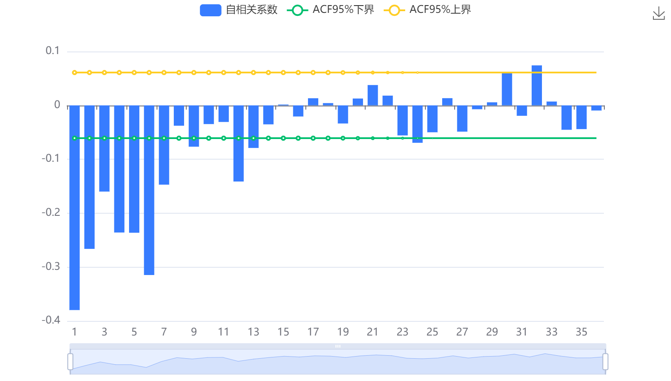

**图表说明：**

上图展示了偏自相关图(PACF)，包括系数，置信上限和置信下限。可根据自相关系数和偏相关系数的拖尾、截尾情况来确定参数p、q、P、Q。  
● 横轴代表延迟数目，纵轴代表偏自相关系数。  
● 非季节性的p和q是连续时间的，即系数从1、2、3...阶进行分析。P和Q是以季节窗口（周期长度）为单位，假设当前季节窗口为4，即系数从1、5，9...阶进行分析。

**输出结果6：模型评价表**

|  |  |  |
| --- | --- | --- |
| SARIMA模型 (1, 1, 1)x(1, 1, 1, 48) | | |
| 项 | 符号 | 值 |
| 样本数量 | N | 1085 |
| Q统计量 | Q6（p值） | 0 |
| Q12（p值） | 0 |
| Q18（p值） | 0 |
| Q24（p值） | 0 |
| Q30（p值） | 0 |
| 信息准则 | AIC | 11239.823 |
| BIC | 11264.538 |
| 拟合优度 | R² | 0.163 |

**图表说明：**

上表格展示本次模型检验结果，包括样本数、残差Q统计量、信息准则模型以及拟合优度。  
● 季节性ARIMA模型要求模型的残差不存在自相关性，即模型残差为白噪声，查看模型检验表，根据Q统计量的P值（P值大于0.1为白噪声）对模型白噪声进行检验。  
● 根据信息准则AIC和BIC值用于多次分析模型对比（越低越好）。  
● R²代表时间序列的拟合程度，越接近1效果越好。

**智能分析：**

根据模型SARIMAX(1, 1, 1)×(1, 1, 1, 48)结果，基于变量销量(千克)_异常值处理，从残差Q统计量结果分析可以得到：Q6在水平上呈现显著性，拒绝模型的残差为白噪声序列的假设，模型不满足要求；模型的拟合优度R²为0.163，模型表现较差。

**输出结果7：模型参数表**

|  |  |  |  |  |  |  |
| --- | --- | --- | --- | --- | --- | --- |
| 项 | 系数 | 标准误 | z | P | 95%置信下限 | 95%置信上限 |
| ar.L1 | 0.238 | 0.029 | 8.308 | 0.000*** | 0.181 | 0.294 |
| ma.L1 | -0.934 | 0.012 | -75.848 | 0.000*** | -0.958 | -0.91 |
| ar.S.L48 | 0.016 | 0.035 | 0.445 | 0.656 | -0.053 | 0.084 |
| ma.S.L48 | -0.998 | 1.057 | -0.944 | 0.345 | -3.07 | 1.074 |
| sigma2 | 2590.049 | 2697.702 | 0.96 | 0.337 | -2697.35 | 7877.448 |
| 注：***、**、*分别代表1%、5%、10%的显著性水平 | | | | | | |

**图表说明：**

上表格展示本次模型参数结果，包括模型的系数、标准差，t统计量结果等，用于分析模型公式。

**输出结果8：时间序列图**

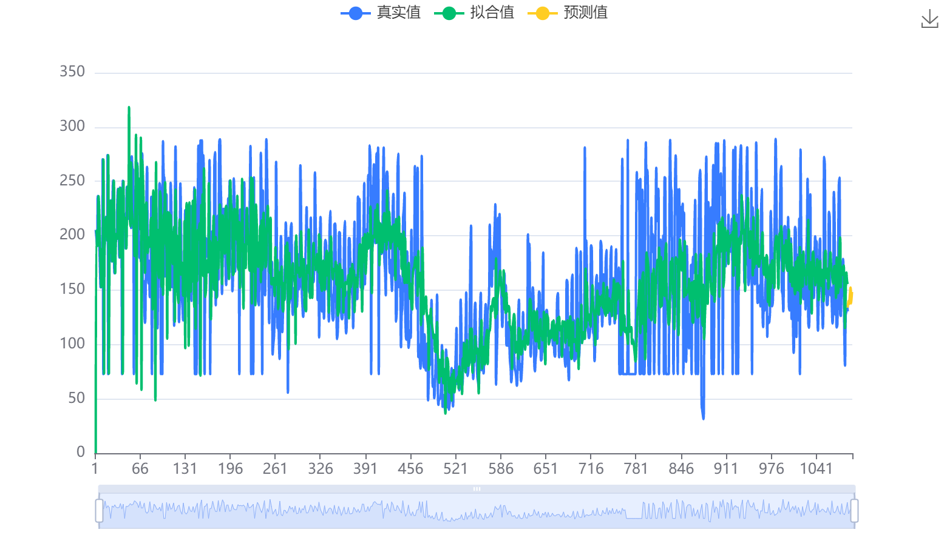

**图表说明：**

上图表示了该时间序列模型的原始数据图、模型拟合值、模型预测值。

**输出结果9：时间序列预测表**

|  |  |
| --- | --- |
| 阶数（时间） | 预测结果 |
| 1 | 133.87868880042467 |
| 2 | 140.34336801381386 |
| 3 | 137.3014846331899 |
| 4 | 145.4543777526369 |
| 5 | 152.42800701756957 |
| 6 | 137.71326451046866 |
| 7 | 148.26663664277447 |

**图表说明：**

上表显示了时间序列模型最近7期数据预测情况。

### 参考文献 [1] Scientific Platform Serving for Statistics Professional 2021. SPSSPRO. (Version 1.0.11)[Online Application Software]. Retrieved from https://www.spsspro.com. [2] 郝军章, 崔玉杰, 韩江雪. 基于SARIMA模型在我国铁路客运量中的预测[J]. 数学的实践与认识, 2015(18):10.